Markétina dopravní výchova bude online, naučí i zabaví zároveň

Tým silniční bezpečnosti přichází s webovou aplikací, díky níž si žáci základních škol mohou z pohodlí domova procvičovat znalosti z dopravní výchovy. Na výběr mají z osmi okruhů, které dohromady zahrnují více než 900 testových otázek.

Aplikace vznikla v rámci populárního projektu Markétina dopravní výchova, který nyní reaguje na současnou situaci. „Kvůli pandemii koronaviru jsou už tři týdny zavřené nejen školy, ale i dětská dopravní hřiště, kam konkrétně čtvrťáci chodí na pravidelné hodiny dopravní výchovy. To ale neznamená, že by aplikace byla určena jen jim, je rozdělena do několika částí, vybrat si mohou žáci prvního i druhého stupně. Smyslem této novinky je děti doma zabavit a vzdělávat zároveň,“ říká Jan Polák, ředitel Týmu silniční bezpečnosti. Podle něj bude online verze fungovat nastálo. „Vzhledem k okolnostem bude navíc v letošním roce zrušena celorepubliková Dopravní soutěž mladých cyklistů,“ dodává Polák.

Aplikaci připravil Tým silniční bezpečnosti ve spolupráci s BESIPem, Asociací Záchranný kruh a portálem Bezpečné cesty. K realizaci přispěl také Liberecký kraj, který se prevencí dlouhodobě zabývá. „Bohužel některé naše aktivity, zejména ve školách a na dopravních hřištích jsou vlivem současné situace přerušeny. Přesunout tedy alespoň kousek dopravní výchovy na internet je skvělý počin“ dodává Jan Sviták, náměstek hejtmana pro resort dopravy, investic a veřejných zakázek.

Testy jsou rozděleny do 8 kategorií:
- 1. stupeň ZŠ
- 2. stupeň ZŠ
- Cyklista
- Chodec
- Spolucestující
- Dopravní značky
- Křižovatky
- První pomoc
„Funguje to velice jednoduše. Žák si vybere z jakékoli kategorie test. Při jeho spuštění se mu vygeneruje deset náhodných otázek, na které postupně odpovídá ze tří nabízených možností. Okamžitě se mu zobrazí, jestli zvolil správné nebo chybné řešení. Všechny správné odpovědi jsou navíc zdůvodněny,“ popisuje Markéta Novotná, metodička dopravní výchovy Týmu silniční bezpečnosti.
Na webu www.dopravnivychova.cz jsou rovněž volně ke stažení pracovní listy pro děti mateřských a základních škol, které názorně ukazují, že se dopravní výchova dá propojit s běžnými předměty. Řekli byste někdy, že se výuka angličtiny dá spojit s dopravním výchovou? Na webu zjistíte jak! Ti, kteří rádi sledují videa, by si neměli nechat ujít tři animované spoty věnované bezpečnému přecházení, reflexním prvkům a správnému poutání v autě. Nejmenší děti určitě zabaví omalovánky, ve kterých je spousta naučných říkadel, básniček a obrázků k vykreslení.
Odkaz na aplikaci: testy.dopravnivychova.cz
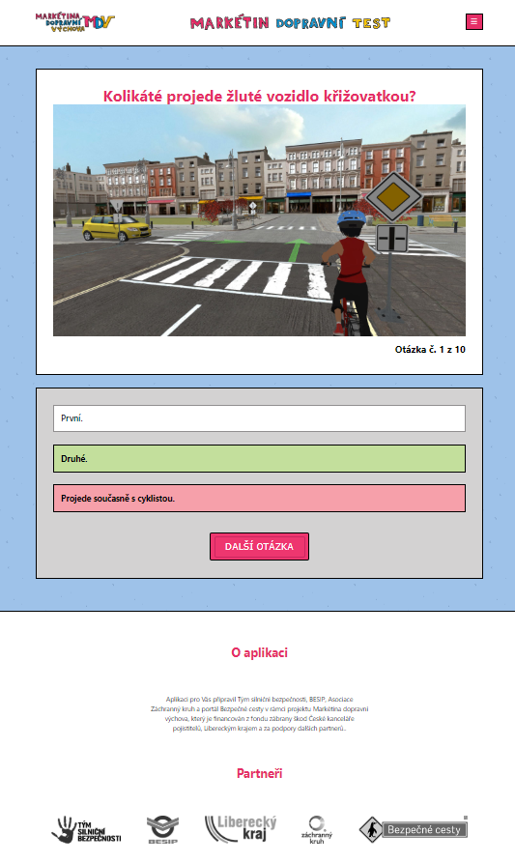

Bližší informace podá:
Mgr. Markéta Novotná
Metodik dopravní výchovy
M - 777 742 077
E - marketa.novotna@tymbezpecnosti.cz

